|  |  |  |  |
| --- | --- | --- | --- |
|  | Ano Letivo: | Curso:  CICLO BÁSICO DAS ENGENHARIAS | Turno/ Fase  Noturno/3ªFase |
| Componente Curricular:  FÍSICA II | Conteúdos Contemplados:  Termologia | |
| Professora:  Aline Cipriano Pereira | LISTA COMPLEMENTAR HALLIDAY | |

**1.** Um termômetro de mercúrio indica 10°C quando imerso em gelo fundente e 90°C em vapor d'água em ebulição. Qual será a leitura desse termômetro se a temperatura real for 50°C? **R: 50 oC.**

**2.** Um cientista propõe uma nova escala de temperatura, chamada **Escala X**, onde **0°C** corresponde a **20°X** e **100°C** corresponde a **220°X**. Determine a temperatura de **50°C** nessa nova escala. **R: 120 oX.**

**3.** A escala **Réaumur (°R)** é definida de forma que **0°C** equivale a **0°R** e **100°C** equivale a **80°R**. Qual será a temperatura de **25°C** nessa escala? **R: 20 oR.**

**4.** Um estudante de física criou uma escala (°X), comparada com a escala Celsius ele obteve o seguinte gráfico:

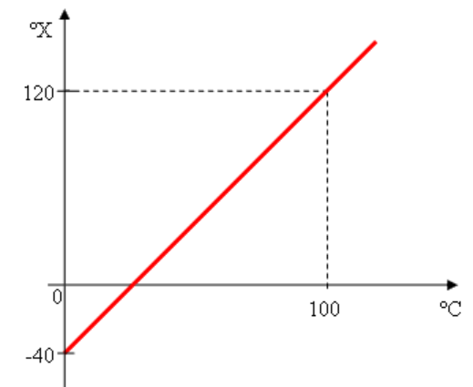

Qual a temperatura do corpo humano (37°C) nesta escala? **R: 19,2 oX.**

**5.** Um bloco de cobre de 500 g a 200°C é colocado em 1 kg de água a 20°C. Admitindo que não haja perdas de calor para o ambiente, determine a temperatura final do sistema. (Dados: calor específico da água = 4.186 J/g°C;calor específico do cobre = 0,385 J/g°C). **R: 23,4 oC.**

**6.** Uma amostra de 50 g de uma substância desconhecida é aquecida de 25°C para 75°C absorvendo 3.150 J de calor. Determine o calor específico da substância. **R: 1,26 J/goC.**

**7.** Um fio metálico tem um coeficiente de dilatação linear de 1,2×10−5 oC-1.Se sua resistência elétrica é proporcional ao seu comprimento, qual variação percentual na resistência ocorrerá se a temperatura aumentar de 20°C para 120°C. **R: 0,12%.**

**8.** Um anel metálico tem raio interno de 10 cm a 25°C. Sabendo que seu coeficiente de dilatação linear é 1,5×10−5 oC−1, qual será o novo raio interno se ele for aquecido até 225°C? **R: 10,03 cm.**

**9.** Um trilho de aço de 20 m de comprimento a 10°C é submetido a um aumento de temperatura para 50°C. Supondo que a dilatação seja completamente livre, determine a variação no comprimento do trilho. (Coeficiente de dilatação linear do aço: 1,2×10−5 oC−1). **R: 9,6 mm.**

**10.** Um cilindro metálico sólido é inicialmente aquecido até 200°C e então resfriado submerso em água a 25°C. Considerando que ele se expande termicamente de acordo com um coeficiente de dilatação volumétrica de 3,6×10−5 °C−1, qual a variação percentual em seu volume ao atingir o equilíbrio térmico? **R: -0,63% .**

**11.** Um recipiente de vidro contém 500 mL de um líquido a 20°C. O coeficiente de dilatação volumétrica do líquido é 4,5×10−4 oC−1, e o do vidro é 1,2×10−5 oC−1. Se a temperatura aumentar para 80°C, qual o volume de líquido que transborda do recipiente? **R: 13,5 mL.**

12. Um bastão de alumínio e um de cobre, ambos com mesma área de seção transversal e comprimento, têm suas extremidades mantidas a temperaturas de 100°C e 0°C. Se a taxa de condução de calor através do alumínio é metade da taxa no cobre, qual a razão entre as condutividades térmicas do alumínio e do cobre?

**R: KA/KC=1/2=1:2**

**13**. Uma parede de tijolo tem 20 cm de espessura, (k=0,6k = 0,6k=0,6 W/m°C). Se a diferença de temperatura entre os dois lados da parede for de 15°C e a área da parede for de 10 m², qual será a taxa de transferência de calor por condução? **R: 450W.**

**14.** Uma máquina térmica opera entre dois reservatórios térmicos, um a **600 K** e outro a **300 K**.

a) Qual é o rendimento máximo possível dessa máquina, assumindo que ela seja uma máquina de Carnot? **R: 50%.**

b) Se a máquina real tiver um rendimento de **30%**, qual a razão entre o trabalho realizado e o calor absorvido da fonte quente? **R: 30%.**

**15.** Uma usina térmica extrai **900 J** de calor de uma fonte quente a **500 K** e rejeita **600 J** para um reservatório frio a **300 K**.

a) Determine o rendimento real dessa máquina térmica. **R: 33%**  
b) Compare esse rendimento com o rendimento de uma máquina de Carnot operando entre essas mesmas temperaturas. **R: 40%.**